图像的几何不变矩

矩特征主要表征了图像区域的几何特征,又称为几何矩， 由于其具有旋转、平移、尺度等特性的不变特征，所以又称其为不变矩。在图像处理中，几何不变矩可以作为一个重要的特征来表示物体，可以据此特征来对图像进行分类等操作。

HU矩：几何矩是由Hu(Visual pattern recognition by moment invariants)在1962年提出的。

(**p+q)阶不变矩定义**：在连续情况下，灰度分布图像函数为f(x,y)，其（p+q）阶几何矩（标准矩）定义为：

http://hi.csdn.net/attachment/201104/16/0_1302917330iGAG.gif http://hi.csdn.net/attachment/201104/16/0_1302917334ee4g.gif

p+q阶中心距定义为：http://hi.csdn.net/attachment/201104/16/0_13029173360cTG.gif http://hi.csdn.net/attachment/201104/16/0_1302917336494z.gif

其中http://hi.csdn.net/attachment/201104/16/0_1302917337E3NK.gif 和http://hi.csdn.net/attachment/201104/16/0_1302917337HtLV.gif 代表图像的矩心（形心），http://hi.csdn.net/attachment/201104/16/0_13029173384scj.gif http://hi.csdn.net/attachment/201104/16/0_13029173395686.gif

**对于数字图像，离散化，定义为**：对于离散的数字图像，采用求和号代替积分：

http://hi.csdn.net/attachment/201104/16/0_1302917340L9lY.gif （p,q=0,1,2,…）

http://hi.csdn.net/attachment/201104/16/0_1302917340DZ75.gif （p,q=0,1,2,…；N和M分别是图像的高度和宽度）

**归一化中心矩定义**：http://hi.csdn.net/attachment/201104/16/0_1302917341l3tT.gif ；其中http://hi.csdn.net/attachment/201104/16/0_1302917341JPYP.gif（p+q=2,3,…）

利用二阶和三阶归一化中心矩构造了7个不变矩M1~M7：

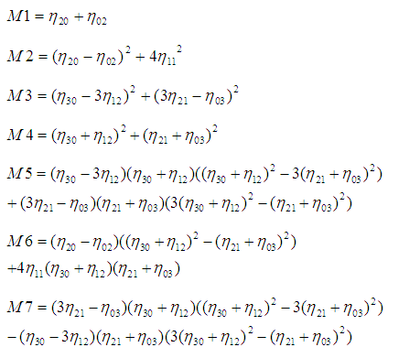

这7个不变矩构成一组特征量，Hu.M.K在1962年证明了他们具有旋转，缩放和平移不变性。

实际上，在对图片中物体的识别过程中，只有M1和M2不变性保持的比较好，其他的几个不变矩带来的误差比较大，有学者认为只有基于二阶矩的不变矩对二维物体的描述才是真正的具有旋转、缩放和平移不变性（M1和M2刚好都是由二阶矩组成的）。

由 Hu矩组成的特征量对图片进行识别，优点就是速度很快，缺点是识别率比较低。对于纹理比较丰富的图片，识别率更是不堪入眼。这一部分原因是由于Hu不变矩只用到低阶矩（最多也就用到三阶矩），对于图像的细节未能很好的描述出来，导致对图像的描述不够完整。

Hu不变矩一般用来识别图像中大的物体，对于物体的形状描述得比较好，图像的纹理特征不能太复杂，像识别水果的形状，或者对于车牌中的简单字符的识别效果会相对好一些。